**2022届高三第一次联考**



**地理试题**

**一、选择题：本题共16小题，每小题3分，共48分。在每小题给出的四个选项中，只有一项是符合题目要求的。**

2016年1月1日起我国“全面二孩”政策开始实施。婴儿的出生季节受多种因素的影响。下图为2016-2020年全国月出生人口的相对变动图，数据以2015年各月出生数量为参照，2015年秋季婴儿出生数量高于其他季节。据此完成下面小题。

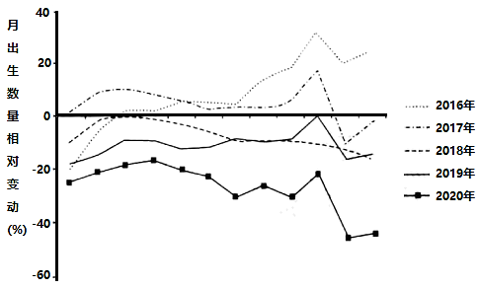

1. 下列说法正确的是（ ）

A. 2016年各月出生人口数量波动上升 B. 2017年出生人口数量大于2019年出生人口数量

C. 2018年出生人口数量夏季到秋季持续下降 D. 2020年人口为负增长

2. 下列关于我国2016-2020年人口出生特征的分析，正确的是（ ）

①受假期效应影响，一般秋季为我国人口出生峰值

②“全面二孩”政策实施，导致2016年秋冬季节出生人口数量多于其他年份

③冬季低温，导致2018年冬本出生人口数量比其他季节少

④疫情导致2020年出生人口数量低于其他年份

A. ①② B. ①④ C. ②③ D. ③④

3. 针对当前我国人口出生数量的变化趋势，下列措施正确的是（ ）

A. 大力吸引移民 B. 禁止胎儿性别鉴定 C. 推进育儿假实施 D. 增加就业岗位

【答案】1. B 2. A 3. C

1题详解】图中出生人口数以2015年各月出生人口数量为参照，2017年各月出生人口数量都大于2019年，B正确；2016年11月份下降较多，A错误；2018年夏季人口出生数量基本稳定，C错误；图中显示的是相对2015年出生人口数量的相对数值，不能确定人口为负增长，D错误。故选B。



【2题详解】1~2月为我国春节所在月，受春节假期影响，9个月之后出现人口出生峰值，①正确；2016年1月1日“全面二孩”实施，导致2016年年末及2017年年初人口出生数量增加，②正确；2020年初的疫情对出生人口的影响体现在9个月及以后，2020年出生人口数量低于其他年份主要是二胎生育意愿基本释放，一胎生育意愿低导致，④错误；由于2015年各季节出生人口具体数量不知道，图中数据为相对数值，所以不能确定2018年冬季人口数量是否低于其他季节，③错误。A正确，BCD错误。故选A。

【3题详解】我国出生人口数量在“全面二孩”政策的刺激下，有短暂的上升，之后仍然继续下降，而推进育儿假实施，可鼓励生育，C正确；我国是人口大国，再大力吸引移民不现实，A错误；当前我国人口出生数量少，主要是生育意愿较低，且禁止胎儿性别鉴定已经实施，B错误；增加就业岗位与人口出生数量没有太大关系，D错误。故选C。

坦桑尼亚的莫希小城地处乞力马扎罗山南麓，是乞力马扎罗区首府，每年有大量外国游客到此停留。乞力马扎罗区也是坦桑尼亚咖啡最火产区，莫希周围就遍布着众多咖啡种植园。咖啡园里种植了一些高大乔本，生产的咖啡品质上乘，主要出口到欧美地区。咖啡树适合生长在热带和亚热带的山区，海拔一般在500-2000米，喜欢白天温和不酷热的气温，以及少于两小时的直接日照。据此完成下面小题。

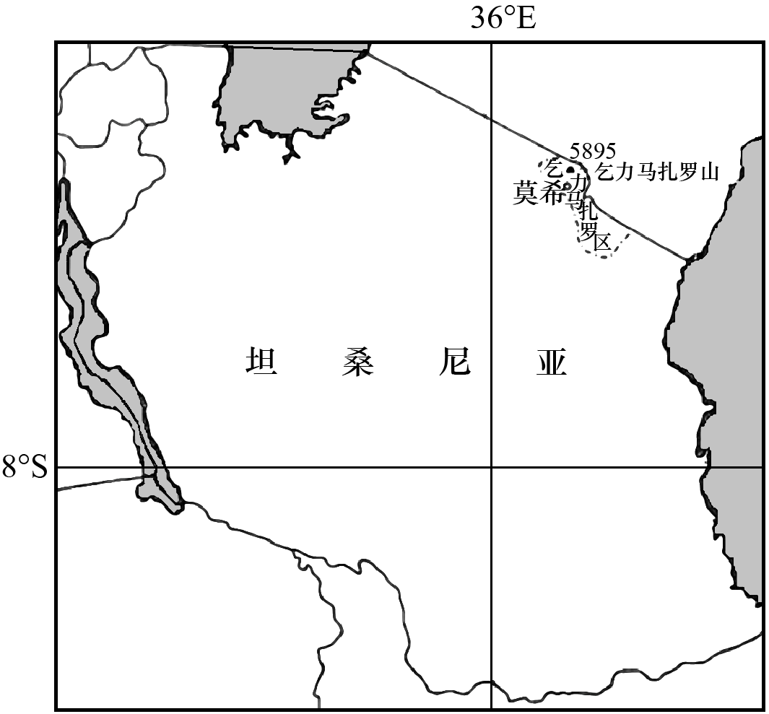

4. 每年大量外国游客在莫希停留的主要目的是（ ）

A. 品尝和购买当地咖啡 B. 感受当地独特文化

C. 到热带雨林进行探险 D. 前往乞力马扎罗山

5. 莫希当地咖啡园里种植高大乔木，最重要的作用是（ ）

A. 提高土地利用率 B. 白天遮荫降温 C. 增加土壤肥力 D. 减少水土流失

6. 莫希生产的咖啡品质高，主要自然原因是（ ）

①全年高温多雨②土壤肥沃③海拔较高，气候适宜④采用混和种植技术

A. ①③ B. ①④ C. ②③ D. ②④

【答案】4. D 5. B 6. C

【4题详解】由于莫希位于乞力马扎罗山南麓，且为乞力马扎罗区首府，游客在此停留，前往乞力马扎罗山旅游，D正确；咖啡已广泛分布于亚洲、非洲、拉丁美洲、大洋洲等热带、亚热带地区，咖啡又不是奢侈品，游客品尝和购买咖啡，没有必要去坦桑尼亚的莫希小城，A错；材料中没有相关信息表明莫希小城的文化与周围地区相比，具有与众不同的独特性，B错；乞力马扎罗山地区海拔高，以热带草原为主，C错。故本题选D。

【5题详解】由于咖啡喜欢白天温和不酷热的气温，以及少于两小时的直接日照，所以高大乔木起到白天遮荫降温的作用，B正确；咖啡园里种植高大乔木，减少了咖啡树的种植空间，对提高土地利用率的作用不大，A错；种植高大乔木，会加剧土壤肥力的消耗，C错；既使不种植高大乔木，咖啡树也具有保持水土，减少水土流失的作用，D错。故本题选B。

【6题详解】由于莫希位于热带海拔较高的地区，气候温暖多雨，排水良好，加上处在火山地区，土壤肥沃，莫希咖啡品质高，②③正确，C正确。虽然位于热带，但海拔较高，气温并不是很高，并且降水有季节变化，因此“全年高温多雨表述不准确，①错误。“采用混合种植技术”是对自然条件的改造，不属于自然因素，④错误。故本题排除ABD三项，选C。

2019年3月，澳大利亚、中国、意大利、荷兰、葡萄牙、南非和英国在罗马签署《成立平方公里阵列天文台公约》。“平方公里阵列”望远镜（SKA）是未来世界上最大的射电望远镜，SKA中心分别建在荒漠、半荒漠的南非共和国卡鲁地区（19°E，24°S）和澳大利亚默奇森地区（119°E,23°S），SKA由数千个射电碟形天线组成，碟形天线布局从中心5千米范围（占50%）向最外缘范围（占25%）延伸至3000千米。据此完成下面小题。

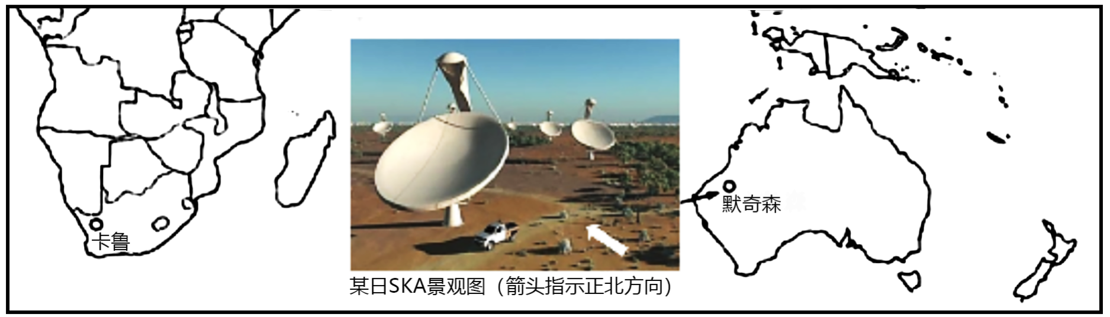

7. 在卡鲁和默奇森地区建设SKA中心共同的主要优势条件是（ ）

A. 无线电干扰小 B. 资金实力雄厚 C. 科学技术发达 D. 可利用土地广

8. 默奇森某日SKA景观图对应卡鲁的当地时间可能为（ ）

A. 6月22日0:00 B. 12月22日0:00 C. 6月22日12:00 D. 12月22日12:00

【答案】7. A 8. B

【7题详解】两地均在荒漠、半荒漠地区，人类活动少，无线电波对射电干扰均小，A正确。该项目为国际合作项目，资金和技术可通过国际合作解决，不是两地区主要考虑的因素，BC错。两地均在荒漠、半荒漠地区，可利用的土地广，但射电望远镜更专注周边无线电的干扰，D选项不是主要优势，排除D。故选A。

【8题详解】根据图中箭头方向以及影子可知，影子指向西北方，此时太阳在东南方天空。默奇森与卡鲁经度相差100°，地方时默奇森比卡鲁早6小时40分钟。如果卡鲁的当地时间为6月22日0:00，则默奇森地方时为6月22日06:40，6月22日当地日出东北，太阳直射北回归线，默奇森纬度为23°S，正午时刻太阳位于当地正北方，所以06:40如果当地此时已经日出，太阳应位于东北方。同理，如果卡鲁的当地时间为6月22日12:00，则默奇森地方时为6月22日18:40，当地位于南半球，6月22日当地昼短夜长，于当地时间18点前日出，18:40当地已经日落，AC错。如果卡鲁的当地时间为12月22日0:00，则默奇森地方时为12月22日06:40，12月22日当地日出东南，太阳直射南回归线，该地位于南回归线以南，正午时刻太阳位于当地正南方，所以06:40太阳位于当地东南方，B正确。而如果卡鲁的当地时间为12月22日12:00，则默奇森地方时为12月22日18:40，此时当地如果尚未日落，太阳应位于当地西南方天空，D错。故选B。

某海湾冬季会出现不同程度的结冰现象，统计发现积雪日数与海冰冰情密切相关，积雪日数多，海冰冰情严重。2011年该海湾跨海大桥竣工，大桥全长41.58km,共有桥墩864个。大桥建成之后，该海域海冰冰情及空间分布发生明显变化。下图为该区域等深线分布图（单位：m）。据此完成下面小题。

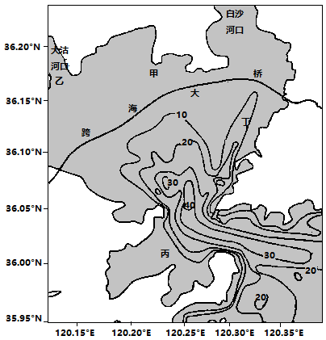

9. 一般年份图中四个地点初冰日期最早的是（ ）

A. 甲 B. 乙 C. 丙 D. 丁

10. 该区域积雪日数多，冰情严重的原因是（ ）

A. 大气保温作用强 B. 雪落入海洋融化吸热 C. 地面辐射强 D. 冬季风强劲

11. 跨海大桥修建后，该海域海冰及空间分布的变化是（ ）

A. 跨海大桥降温速度快，导致海域温度降低，冰情加重

B. 跨海大桥阻挡冬季风。风力减弱，冰情减轻

C. 跨海大桥阻挡水流及海冰运动，加剧南北差异，海冰北多南少

D. 在冬季风影响下，海冰沿桥梁运动，海冰西多东少

【答案】9. B 10. B 11. C

【9题详解】图中相对于丙、丁，甲、乙纬度较高，且深度较浅，冬季更容易结冰。同时，乙地位于大沽河口，淡水注入，盐度低，更易结冰。B正确，A、C、D错误。故选B。

【10题详解】大气保温作用强，利于升温，冰情降低，A错误；积雪日数多，大量的雪直接降入海中，由于融雪吸热作用，会使海水温度明显下降，B正确；积雪多，反射作用强，地面增温弱，地面辐射弱，C错误；冬季风强劲与积雪日数多、冰情严重关系不大，D错误。故选B。

【11题详解】跨海大桥降温速度快，导致海域温度降低影响有限，对冰情影响小，A错误；大桥桥墩阻挡冬季风作用较小，B错误；跨海大桥修建之后，大量桥墩对海湾内水流运动起到阻挡作用，海水流动性减弱，更易结冰，且近岸水浅盐度低，更易结冰，同时桥墩阻挡海冰流动，使得海冰北多南少，C正确；桥梁是东西走向，应该形成南北差异，D错误。故选C。

风大雪是寒区公路雪灾的一种典型表现形式，系风携带雪粒在空气中运动的一种天气现象。一般发生在降雪中或降雪后，以降雪之后居多。多发生在高纬度、高海拔和地形起伏变化较大的积雪地区。据此完成下面小题。

12. 影响风吹雪公路灾害形成的主要因素是（ ）

①降雪量②风速③气温垂直变化④降雪时长

A. ①② B. ②③ C. ③④ D. ②④

13. 风吹雪对公路交通危害大的主要原因是（ ）

A. 积雪覆盖车辆 B. 路面结冰 C. 气温低影响驾驶 D. 大气能见度低

【答案】12. A 13. D

【12题详解】根据材料风吹雪为风携带雪粒在空气中运动的一种天气现象，所以降雪量的多少和风速的大小是影响风吹雪公路灾害的主要因素，①②正确；气温垂直变化和降雪时长对该灾害影响小，③④错误，所以该题选A。

【13题详解】风吹雪导致雪花扬起，影响大气能见度，从而危害公路交通，D正确；风吹雪不利于积雪的形成，A错误；路面结冰和气温低有关，与风吹雪无关，B错误；气温低对驾驶的影响小不大，且气温低和风吹雪无关，故C错误，所以该题选D。

我国西北地区某地日光温室种植黄瓜有膜下滴灌、膜下沟灌和沟灌三种灌溉方式。膜下滴灌和膜下沟灌是先将水灌入蓄水池中，再给作物根部供水，沟灌直接用井水灌溉，田间没有蓄水池。病虫害发生程度与日光温室的相对湿度有关。下图为该地日光温室在不同灌溉方式下的灌水生产效率。据此完成下面小题。

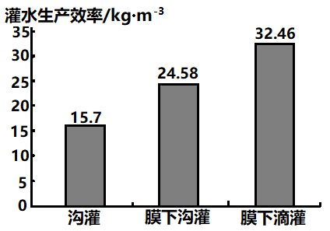

14. 膜下滴灌灌水生产效率最高的原因是（ ）

①灌水量小②蓄水池保湿作用强③地膜减少水分蒸发④深层下渗作用强

A. ①② B. ②④ C. ①③ D. ③④

15. 三种灌水方式中病虫害发生程度最低的是（ ）

A. 膜下滴灌 B. 膜下沟灌 C. 沟灌 D. 差别不大

16. 与膜下滴灌相比，沟灌产投比（产出／投入）低，其原因可能是（ ）

A. 沟灌设备投入高 B. 膜下滴灌设备折旧费低

C. 沟灌的农药投入高 D. 膜下滴灌肥料投入高

【答案】14. C 15. A 16. C

【14题详解】滴灌比沟灌灌水量小，①正确；地膜可减少水分蒸发，膜下灌水比沟灌灌水小，③正确；蓄水池不能直接给作物供水，滴灌深层下渗少，更节水，②④错。①③正确，故选C。

【15题详解】结合材料“病虫害发生程度与日光温室的相对湿度有关”可知，膜下滴灌能很好地降低温室内的相对湿度，减轻病虫害的发生，A正确、BCD错。故选A。

【16题详解】膜下滴灌虽然设备投入高，折旧费高，但能实现水肥精准施用，节约水肥；加上病虫害少，农药投入也少，因此产投比高，C正确、ABC错。故选C。

**二、非选择题：共52分。第17、18、19题为必考题，每个试题考生都必须作答。第20、21题为选考题，考生根据要求作答。**

17. 阅读图文材料，完成下列要求。

宜昌市位于湖北省西部，是长江上游和中游的分界点。宜昌市磷矿位列全国八大磷矿区第一位。作为湖北省乃至全国的化工重镇，化工产业一直是宜昌的支柱产业，引领整个城市的经济发展。为响应党中央“共抓大保护、不搞大开发”的号召，宜昌以壮士断腕的决心，对沿长江一千米内的134家化工企业实行关闭、改造、搬迁或转产，搬迁企业主要进入重点发展的姚家港化工国和宜都化工国（见下图），但有较为严部的。报进企业距离长江干流约2千米，距离枝江市城区约8千米，规划面积42.7平方千米，地尔花工企业19家。宜都化工园距离长江干流1.2千米，距离宜都市城区约15千米，规划面积33.98平方千米，目前已吸引19家企业、22个项目入驻。

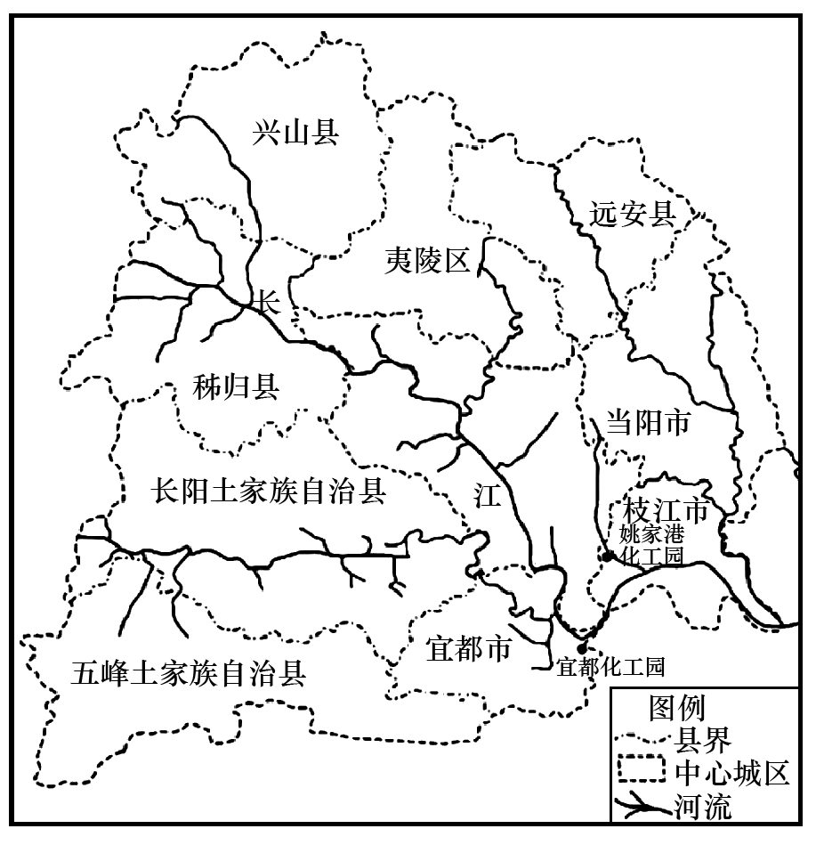

（1）分析宜昌发展化工产业的有利条件。

（2）说明宜昌化工企业向姚家港化工园和宜都化工园两个工业园集中的好处。

（3）分析姚家港化工园和宜都化工园成为宜昌未来化工产业重点发展园区的区位优势。

【答案】（1）磷矿资源丰富；水电充足；水源丰富；河运便利。

（2）可以加强生产协作；共用基础设施；集中治理污染；防范和减少安全事故的发生。

（3）不在宜昌中心城区（位于宜昌郊县）；位于宜昌中心城区的下游；与长江岸线有一定距离；各自距离所在县级市城区较远；可利用土地面积广。

18. 阅读图文材料，完成下列要求。

喀麦隆西部布埃亚市是“非洲雨极”，年降水量达9470mm。降水季节差异大，降水最少的月份为1~2月。2021年9月喀麦隆出现罕见的“降雪”，专家分析，实际上此次“降雪”为霰。霰产生于扰动强烈的云中，下降时常呈阵性。近年来，几内亚湾海盗活动日渐猖獗，2021年第一季度（1~3月）几内亚湾发生38起海盗活动，对来往船只构成了重大威胁。

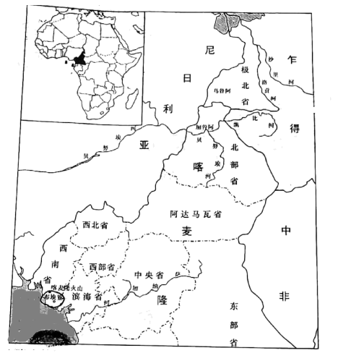

（1）试分析布埃亚市降水特点的形成原因。

（2）推测喀麦隆出现罕见“降雪”的原因。

（3）请从地理环境的角度分析几内亚湾第一季度海盗事件多发的原因。

【答案】（1）①年降水量大：受赤道低气压带控制，盛行上升气流，多对流雨；夏季南半球东南信风越过赤道，偏转为西南（季）风，遇到地形抬升，多地形雨；（几内亚）暖流（赤道逆流）经过，增温增湿。②1~2月份降水偏少；气压带、风带南移，受东北信风控制，降水偏少。

（2）全球气候变暖导致极端天气增加；该地近地面升温剧烈，气流强烈上升，水汽迅速凝结。

（3）此时降水较少，利于海盗活动；扼守大西洋东海岸南北航行要冲，石油资源丰富，来往船只数量多；几内亚湾沿岸国家经济发展水平低；沿岸国家众多，管理困难。

19. 阅读图文材料，完成下列要求。

涪江发源于青藏高原东北部岷山，是嘉陵江右岸最大的支流，该江穿过龙门山后，携带大量碎屑物质在山前地带堆积形成多个大小规模不等的冲积扇，下图为“涪江冲积扇周边地区的地形地质构造分布图”，其中断层F1形成时期早于断层F2,断层F2为斜向断层，既有水平位移，又有垂直位移。断层F1主要以垂直位移为主。

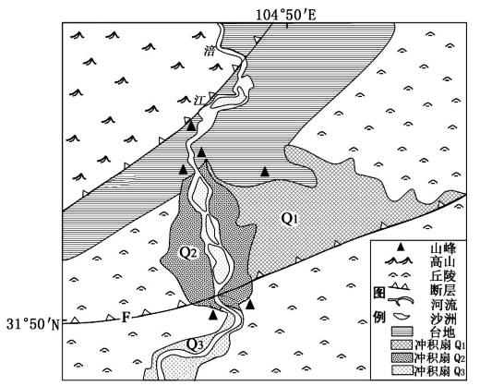

（1）指出涪江冲积扇发育最快的季节，并说明理由。

（2）从地质作用角度，说明该地区冲积扇Q1、Q2、Q3的形成过程。

（3）比较冲积扇Q和Q:沉积物颗粒的大小，并说明依据。

【答案】（1）夏季。

理由：夏季降水多，河流径流量较大，河流搬运作用强，携带的泥沙物质多，冲积扇发育最快。

（2）涪江从高山出山口流出，流水沉积形成冲积扇Q1;然后北部断层F1（斜向断层）活动使得河流（往西南部）迁移改道，台地及其南部区域发生下沉，形成新的冲积扇Q2;断层F2使冲积扇Q2所在地区地壳上升，其南部继续下沉，河流出山口后，形成新的冲积扇Q3。

（3）冲积扇Q2的沉积物颗粒大于冲积扇Q3。冲积扇Q3位于冲积扇Q2的下游，冲积扇Q2河段有沙洲形成，经河流沉积作用后，带到下游冲积扇Q3的沉积物颗粒会更小。

20. 阅读材料，完成下列要求。

修的省风凰县竹山村以“农村民居变场景，习俗文化得传承”成果入选全国100个乡村旅游扶貧示范案例。该村位于风凰古城西北角，与周边主要城市相距1小时路程，东南北三面环水，是苗族人文风情、建筑典迹遗存比较完整的小村庄，通过挖掘和创新，发展乡村旅游，扶贫成数显著。

（1）评价竹山村旅游资源开发条件。



（2）简述竹山村发展乡村旅游的意义。

【答案】（1）竹山村旅游资源具有美学价值和历史文化价值；竹山村自然和人文景观结合，距凤凰古城较近，地域组合好；周边有交通线相连，交通便利；距周边客源市场距离较近。

（2）增加就业；提高居民经济收入；保护、传承和复兴了传统文化；增强与外部沟通，开阔视野、更新观念，改善居民精神风貌。

21. 阅读图文材料，完成下列要求。

近年来，武汉、杭州、长沙、南京等地都出现了加拿大一枝黄花的身影。该花是一种观赏类植物，原产于北美，于1935年引进到中国。加拿大一枝黄花是多年生草本植物，根状茎发达，喜阳、耐旱、耐贫瘠，繁殖力极强，远距离传播靠种子，近距离通过根状茎来进行无性繁殖。主要生长在河滩、荒地、公路两旁、农田边、农村住宅四周。加拿大一枝黄花的根部可以分泌出一种化感物质，这种物质可在促进自身植株生长的同时抑制周边植物的生长，从而对其他生物构成严重威胁。

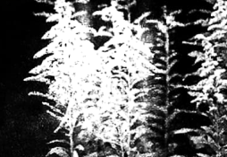

（1）分析加拿大一枝黄花能在入侵地区迅速扩散并成为优势植物的原因。

（2）提出控制加拿大一枝黄花扩散的措施。

【答案】（1）加拿大一枝黄花耐旱耐贫瘠，对自然条件的适应能力强；以根状茎和种子两种方式进行繁殖，繁殖能力较强；其根部可以分泌化感物质，能抑制周边植物的生长，获得更多的营养物质和水分；脱离原生环境，缺少天敌。

（2）使用除草剂等化学药剂抑制幼苗根茎的生长；将所有一枝黄花植株连根拔除并销毁；培育其天敌，控制加拿大一枝黄花的生长。